**线上办理学生绩点证明流程**

**1.菜单位置：**教务系统：我的成绩-本科生成绩证明申请。

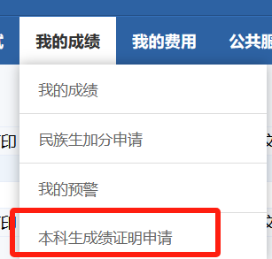

**2.功能说明：**支持学生线上下载学分绩点相关文件证明中文版和英文版。

**3. 操作说明：**

**a. 学分绩点相关文件证明打印、学分绩点相关文件证明打印（英文）：直接点击【学分绩点相关文件证明打印】或【学分绩点相关文件证明打印（英文）】，即可直接下载文件**。

